В логопедической практике чаще встречаются традиционные формы автоматизации поставленных звуков: в слогах, в словах, во фразовой речи.
Мне хочется предложить Вашему вниманию сценарий квест-игры.
Игра может проводиться как в групповой комнате, так и в музыкально-спортивном зале детского сада. В заранее подготовленных местах находятся конверты с заданиями.
Дети, в сопровождении взрослого, следуют по определённому маршруту, выполняя задания.
В конце игры-квеста детей ждёт сюрпризный момент.

Игра – квест «Путешествие по сказкам»

Цель: в игровой форме закрепить знания, умения, навыки, полученные детьми на логопедических занятиях.

Задачи:
Образовательный аспект:
- закрепить приобретённые детьми произносительные умения и навыки в спонтанной речи
- закрепить знания детей о сказках и сказочных героях
Развивающий аспект:
- развить навык звукового и слогового анализа и синтеза
- развить вербально-логическое и творческое мышление детей
- развить слуховое и зрительное внимание, память
- развить выразительность и эмоциональную окрашенность речи
Воспитательный аспект:
- воспитать умение работать в коллективе
- воспитать самоконтроль за своей речью, самостоятельность и активность
- воспитать стойкий интерес к логопедическим занятиям

Оборудование:
- кружкИ, с написанными на них именами участников квест – игры (раздаточный материал по количеству детей)
- картинки, с нарисованными на них различными эмоциями: злой клубочек, грустный клубочек и весёлый клубочек
- карточки со слогами: [Клу], [боч], [ки] и конверт для них
- записи музыкальных фрагментов из мультфильмов, кинофильмов о сказочных героях («Кот в сапогах», «Буратино», «Баба Яга», «Снежная Королева»)
- картинки с изображением этих сказочных персонажей
- предметы сказочных персонажей (шляпа, золотой ключик, платок-шаль) прячут в разных местах комнаты так, чтобы они были чуточку видны детям
- сундучок с сюрпризом (конфеты, яблоки по количеству участников игры)
- разрезные сюжетные картинки с иллюстрациями из сказки Андерсена «Снежная Королева» (картинки могут быть разрезаны по типу пазл или разрезаны на несколько частей)
- мяч для игры
- карточки с написанными на них слогами для игры (карточки отличаются по цвету, если дети не умеют читать; если дети читают – карточки сделаны по типу пазл и листов с ними должно быть по количеству детей)
- простые карандаши

Ход квест - игры
Логопед: Здравствуйте, ребята. Сегодня у нас с вами необычная встреча. Хотите отправиться в сказочное путешествие? Встретиться со сказочными героями?
(Ответы детей)
Логопед: Для нас герои из сказок приготовили задания и свои предметы, а ещё сундучок с сюрпризом, но чтобы его найти и открыть, нам нужен помощник, который бы мог проводить нас в сказку. Как вы думаете, кто бы это мог быть?
(Ответы детей)
Логопед: Правильно, это клубочек.
У меня в руках три клубочка: злой клубочек, грустный клубочек и весёлый клубочек (показываю картинки с изображением на них эмоций)
Давайте решим с вами, какой из этих клубочков может нам помочь?
Какой клубочек приглашает нас совершить увлекательное, полное заданий путешествие по сказкам? Объясните свой выбор.
(Ответы детей. Дети выбирают весёлый клубочек)
Логопед: Молодцы! Так давайте отправимся вместе с ним.
Наш путь будет проходить по лесным дорожкам, мы встретимся с разными сказочными героями, которые будут нам давать сложные задания, но мы все их выполним, соберём все сказочные предметы и откроем сундучок, который спрятан в этой комнате.
Итак, наше путешествие начинается.
И первое задание нам даёт наш Весёлый Клубочек.
Игра «Угадай своё имя»
Логопед: Вы хорошо знаете имена друг друга? Слушайте внимательно и угадайте, чьё имя назовёт Весёлый Клубочек.

- Это имя девочки. Начинается оно на звук [Ль], а заканчивается на звук [А] (Лиза)
- Это имя мальчика. Начинается на звук [А], заканчивается на звук [М] (Артём)
и т.д.
(Дети, по первому и последнему звуку, узнают имена друг друга. Детям выдаются кружочки, на которых написаны их имена. Кружочки крепятся на одежду с помощью двустороннего скотча).

Логопед: С первым заданием вы справились, молодцы. Теперь – вы команда, а команде нужно название.
На столе лежит конверт, в котором карточки со слогами. Нужно собрать слоги в слово и прочитать, что получилось.

Игра «Собери слово»

[боч], [Клу], [ки] (название команды «Клубочки»)

Логопед: И с этим заданием вы справились. Смотрите, наш помощник – Весёлый клубочек покатился дальше. Идём за ним?!
(переход к другому месту игры)

Логопед: Смотрите, кто-то потерял письма? (На столе лежат письма, в них картинки с изображением сказочных героев: Кота в сапогах, Буратино, Бабы Яги, Снежной Королевы)
Да они – музыкальные. Давайте внимательно послушаем и догадаемся, от кого они?!

«Музыкальные письма»
Звучат музыкальные отрывки из кино-, мультфильмов о сказочных героях - Кота в сапогах, Буратино, Бабы Яги, Снежной Королевы
Первое музыкальное письмо от Кота в сапогах.
(Достаю картинку из конверта и показываю её детям)
Логопед: Кот в сапогах для нас приготовил интересное задание.
Из картинок, лежащих на столе, нужно выбрать только тех животных, в которых превращался Людоед, герой сказки «Кот в сапогах».
(картинки с изображением зайца, льва, тигра, лисицы, медведя, мышки, ежа и др.)

(Дети называют все картинки и выбирают из них нужные. Можно узнать у детей, какие животные изображены на картинках; где они живут; чем питаются; как называются детёныши и т.п.)

Логопед: Молодцы! А, теперь, вспомните, что было у Кота на голове? Найдите эту вещь. (Шляпа)

Второе музыкальное письмо от Буратино. (Достаю картинку из конверта и показываю её детям)
Логопед: Буратино предлагает нам поиграть в игру «Хлопни в ладоши».
Слушайте внимательно и хлопните в ладоши только тогда, когда услышите правильно произнесённое слово [Банан].
Игра «Хлопни в ладоши»
Банан, бамам, бамал, банан, диван, банон, баван, банан.
Второе слово: [Альбом].
Альбом, айбом, аньбом, альбом, авьбом, альбом, альмом, альбом.

Логопед: Вы – большие молодцы. А сейчас Буратино вместе с вами сделает физминутку.

Буратино раз нагнулся, два нагнулся,
Руки в стороны развёл,
Ключ, как видно, не нашёл.
Чтобы ключик нам достать,
Нужно на носочки встать.

Логопед: Давайте вспомним, что было в руках у Буратино?
(Ответы детей)
Правильно, золотой ключик. Нам нужно найти этот предмет в групповой комнате.
(Дети находят предмет)

Третье музыкальное письмо от Бабы Яги (Достаю из конверта картинку с изображением сказочного персонажа и показываю детям)

Логопед: Баба Яга заколдовала звук [Л], его нужно расколдовать, т.е. правильно произнести слово с этим звуком. Нам поможет в этом – мяч. Я вам буду бросать мяч и произносить «заколдованное» слово, а вы мне возвращать мяч и произносить это слово правильно.

[В]ук - [Л]ук [В]авка - [Л]авка Ка[В]оши - Ка[Л]оши
[В]ампа - [Л]ампа По[В]ка - По[Л]ка По[В] - По[Л]

Логопед: Баба Яга тоже оставила нам свою вещь – платок- шаль. Найдите эту вещь.
Четвёртое музыкальное письмо от Снежная Королева
(Достаю из конверта картинку с изображением сказочного персонажа и показываю детям)
Логопед: Да, ребята, Снежная Королева для нас оставила очень сложное задание, но я думаю, мы с ним справимся.
Нужно сложить сюжетную картинку с иллюстрациями из сказки.
Игра «Сложи картинку» - первый вариант игры
(по типу пазл или разрезные картинки)

Второй вариант игры (для нечитающих детей)
( разноцветные карточки с написанными на них слогами)
Логопед: На цветных льдинках – карточках написаны слоги. Льдинки-карточки нужно сложить по цвету так, чтобы Весёлый Клубочек смог прочитать слова, написанные на них.
Второй вариант игры (для детей, умеющих читать)
На листочке (по типу пазл) написаны слоги. Простым карандашом нужно соединить линиями между собой эти слоги так, чтобы получились слова. Прочтите эти слова.
Слоги на карточках:

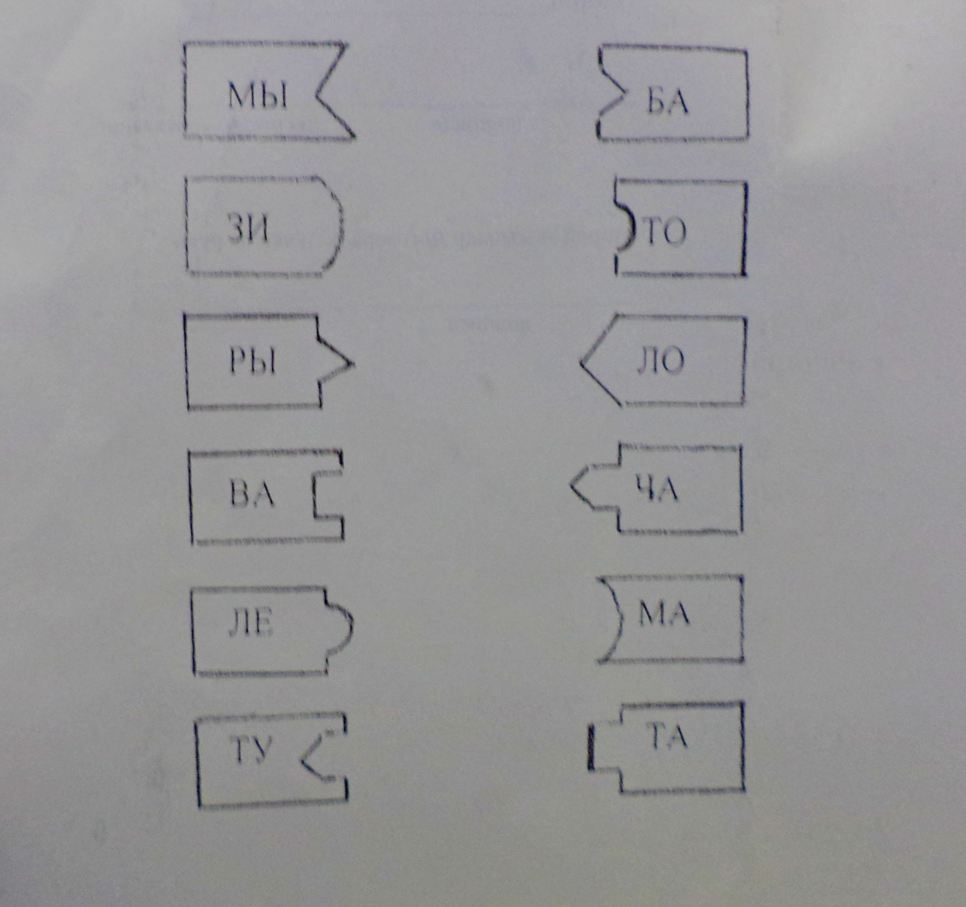

Логопед: Молодцы! Вы замечательно справились со всеми заданиями. Нашли все предметы, которые оставили сказочные персонажи. Посмотрите, наш Весёлый Клубочек прикатился к сундучку, который оставили нам сказочные герои, давайте его откроем и посмотрим, что же там.
(Открываем сундучок. Там находятся или конфеты, или яблоки)
Логопед: Вот и подошло к концу наше путешествие по сказкам, спасибо нашему помощнику Весёлому Клубочку.

